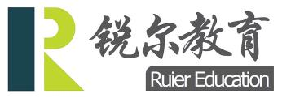

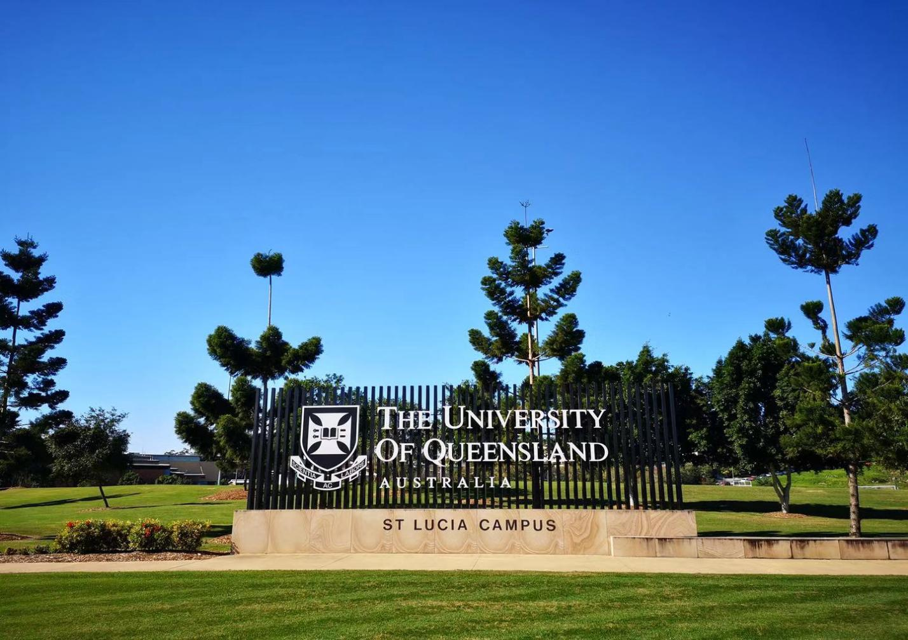

澳大利亚昆士兰大学
2024年暑假
“ 语言文化和创新创业”项目

昆士兰大学
The University of Queensland

昆士兰大学（The University of Queensland），简称“昆大”“UQ”，世界高等科研学府，世界前五十名校。是一所始建于1909年，位于澳大利亚昆士兰州综合型公立大学。同时还是六所砂岩学府之一，环太平洋大学联盟、澳大利亚八校联盟、UNIVERSITAS 21、国际铁路联盟及新工科教育国际联盟等组织成员。昆士兰大学校友包括2位诺贝尔奖得主、117位罗德学者、首位女澳大利亚总督昆廷·布赖斯、澳大利亚前总理陆克文、太阳能之父马丁·格林等。学校还拥有宫颈癌疫苗（HPV疫苗）、核磁共振成像（MRI）等科研成果。

- 2024 QS世界大学排名第43位
- 2023 U.S. News世界大学排名第36位
- 2023 THE世界大学排名第53位
- 2022软科世界大学学术排名第47位

项目概况
Program Overview

本项目是由澳大利亚顶级名校昆士兰大学所提供的一个语言文化和创新创业项目。课程将集中于四大英语技能的提高：阅读、写作、口语、听力。通过课程的学习，提升词汇量与阅读理解能力，使得学生能够更加流利、清晰、准确、自信的使用英语进行表达和交流。课程期间，将由昆士兰大学进行统一学术管理与学术考核，项目结束后可获得昆士兰大学颁发的官方结业证书。

城市简介：布里斯班
City Profile

项目所在地为澳大利亚布里斯班，布里斯班是澳大利亚第三大城市，昆士兰州首府和主要港口，地处布里斯班河畔，濒临摩尔顿湾。布里斯班临近南回归线，属亚热带气候，年均日照时间7.5小时，故有“阳光之城”的美誉。布里斯班是个旅游城市，风光奇特的黄金海岸和大堡礁每年吸引着世界各地成千上万的游客。布里斯班还将在2032年举办第35届夏季奥林匹克运动会。

项目特色
Program Highlights

- 【顶级名校】世界大学排名第43位，其教学质量与学术声誉享誉全球。
- 【师从名师】师从昆士兰大学语言中心经验丰富的教师，受益于教师的教学和研究经验，刷新和更新学生的英语教学技能。
- 【小班课程】小班授课，充分保证课堂的有效沟通及互动。
- 【生动有趣】多种丰富有趣的互动形式将提升课堂趣性。
- 【学生为本】以学生为中心，意味着所有活动的宗旨都在于最大限度地提高学生的兴趣和语言发展机会。学生们有大量的机会练习英语，并将他们的学习应用在未来的英语教学中。
- 【留学铺垫】 通过项目学习深入了解澳大利亚社会与文化，深度适应国外授课方式及课堂，为后续进一步出国深造打下良好基础。

项目详情
Program Details

【项目时间】2024年7月15日-7月26日（2周）
【课程内容】本项目是针对想要在纯英文环境中提升英语能力的同学设置的，课程将集中于四大英语技能的提高：阅读、写作、口语、听力。通过课程的学习，提升词汇量与阅读理解能力，使得学生能够更加流利、清晰、准确、自信的使用英语进行表达和交流。

【参考课程安排】
第一周 | 周一 | 周二 | 周三 | 周四 | 周五
上午 | 新生培训 | 英语课程 | 英语课程 | 英语课程 | 游览  North Stradbroke Island
下午 | 自由活动 | 龙柏考拉公园 | 自由活动 | 自由活动
第二周 | 周一 | 周二 | 周三 | 周四 | 周五
上午 | 研讨会设计思维 | 英语课程 | 英语课程 | 英语课程 | 结课汇报  结业典礼
下午 | 自由活动 | 南岸公园 | 与UQ学生座谈 | 自由活动

【住宿安排】公寓或酒店
【签证类型】旅游签证
【项目费用】23,600元，费用涵盖：项目申请费、学费、住宿费、校内资源使用费、项目管理费（包含：项目咨询、项目申请、住宿安排、签证指导、行前指导、接送机服务等内容）。费用不含：往返国际机票、签证费、境外保险费、个人生活费。

项目收获
Program Achievement

【项目收获】项目结束后将获得昆士兰大学颁发的官方结业证书。
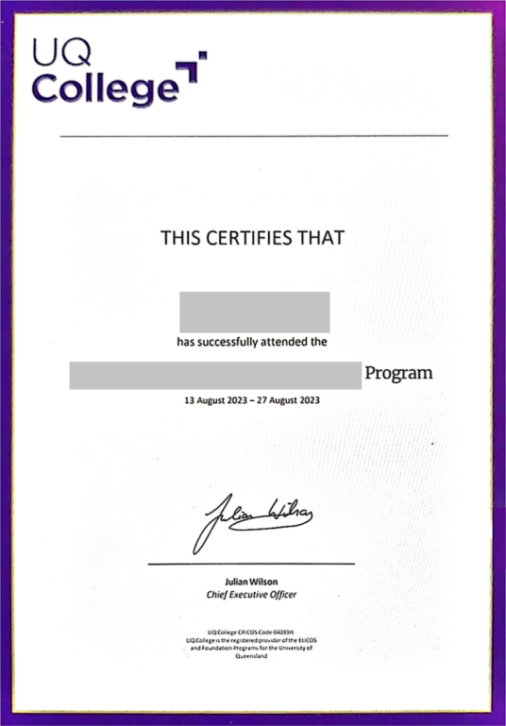

录取要求
Admission Requirements

- 全日制在校本科生或研究生，年满18周岁
- 道德品质好，身体健康、心理健康，能顺利完成学习任务
- 无英语成绩要求，适用于所有专业学生
项目流程
Program Process

- 学生本人提出申请，在学校国际合作交流处报名
- 学生提交正式申请材料并缴纳项目费用，获得录取资格
- 准备签证申请
- 召开行前说明会
- 准备出发
- 赴海外学习

项目咨询
Program Consultation

成老师：13240031203（微信同步）
或扫描下方二维码进行项目咨询
更多项目信息，欢迎关注锐尔教育公众号
